Medium: https://www.tageskarte.io/gastronomie/detail/steuerbetrug-in-der-gastronomie-finanzgewerkschaft-fuer-bargeld-obergrenze.html
Datum: 15.12.2022

Steuerbetrug in der Gastronomie: Finanzgewerkschaft für Bargeld-Obergrenze
15. Dezember 2022 12:10 Uhr | Gastronomie
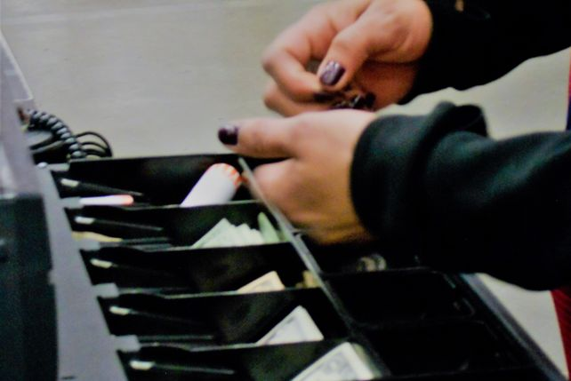
Steuerbetrug in der Gastronomie: Finanzgewerkschaft für Obergrenze bei Barzahlung
Drei Jahre und zwei Monate ohne Bewährung – so lautete das Urteil im Steuerstrafprozess gegen Alfons Schuhbeck. Dieser sei jedoch kein Einzelfall, wie der Vorsitzende der Bayerischen Finanzgewerkschaft Gerhard Wipijewski mitteilte. So stoße man schon durch eine Internet-Recherche allein in diesem Jahr auf ganze Reihe von Strafprozessen, in denen es um die Hinterziehung von Millionen-Beträgen in der Gastronomie gehe.
Am interessantesten dabei sei laut Wipijewski ein Fall in Niedersachsen, bei dem zwei „Osnabrücker Schummel-Gastronomen“ zu drei Jahren und neun Monaten bzw. zwei Jahren und neun Monaten Gefängnis verurteilt wurden.
Was die Neue Osnabrücker Zeitung als Schummeln bezeichnete, hatte dem Ehepaar 2,67 Millionen Euro Steuern erspart. Die Staatsanwaltschaft war zunächst sogar von sechs Millionen ausgegangen. Der Betrug basierte auf einer Kassen-Software, mit der es nach Kassenabschluss möglich war, „ganze Tische aus der Kasse zu löschen – so als wären die Gäste, die dort gesessen hatten, nie dagewesen“, wie die NOZ erklärte.
Die Daten Ihrer Gäste erfassen Sie jetzt schnell mit dem ID-Card-Scan. Mit einem Smartphone, Tablet oder Laptop scannen sie einfach ein Ausweisdokument Ihres Gastes. Der ID-Card-Scan erkennt die notwendigen Daten automatisch, trägt diese in den digitalen Meldeschein ein und synchronisiert sie mit dem PMS-System im Hotel.
Das überrasche sie als Finanzbeamte jedoch nicht, so Wipijewski. Schließlich würden sie wissen, dass in der Gastronomie und anderen sogenannten bargeldintensiven Bereichen betrogen werde, was das Zeug halte. Schon vor einem Jahrzehnt habe der Bundesrechnungshof hierzu den Betrag von zehn Milliarden Euro genannt, die dem Staat in diesem Bereich Jahr für Jahr durch die Manipulation der Einnahmen entgehen.
Was in Deutschland deshalb dringend benötigt werde? Wipijewski: „Eine – niedrige – Bargeldobergrenze, eine strenge Überprüfung der Belegausgabe, eine „Belegkultur“ wie in einigen Nachbarländern, flächendeckende Kassennachschauen und eine Inaugenscheinnahme des Geschäftsverkehrs durch Probeessen und Probeeinkäufe.

